|  |
| --- |
| **上海普兰金融服务有限公司**  **数据中心**  **数据业务规划** |



目 录

1. 项目总览与实施情况 3

1.1. 概览 3

1.2. 需求/项目执行概况 3

2. 业务研究分析（针对规划人员） 4

2.1. 规划目标 4

2.1.1. 现有业务阐述 4

2.1.2. 修改的必要性 9

2.1.3. 录入库方案 9

2.1.4. 数据库产品方案 9

2.1.5. 终端产品方案 9

2.2. 方案的审定 9

3. 开发与实施（针对开发人员） 10

3.1. 本次修改内容 10

3.1.1. 表基本信息 10

3.1.2. 字段基本信息 10

3.1.3. 索引设计 11

3.1.4. 存储过程 11

3.1.5. 触发器 12

5.处理工具与规则（针对录入人员） 12

3.2. 本次修改内容 12

3.2.1. 抓取规则 12

3.2.2. 历史数据清洗规则 12

3.2.3. 处理规则 13

3.2.4. 核查规则 23

3.2.5. 数据处理流程 24

# 项目总览与实施情况

## 概览

|  |  |  |  |
| --- | --- | --- | --- |
| **项目名称** | P12014债券利率变动表 | | |
| **项目总负责人** | 孙海峰 | **需求优先级** | 五级 |
| **需求提出人** | 徐松 | **需求提出日期** | 2016/8/15 |
| **需求接收人** |  | **承诺发放日期** |  |
| **需求编号** |  | **业务类型** | 债券类 |
| **需求部门** | 数据中心 | **需求类型** | 内部需求 |
| **需求说明** |  | | |
| **关联的库表** |  | | |
| **关联的文档** |  | | |
| **关联组/部门** |  | | |
| **备 注** |  | | |

## 需求/项目执行概况

|  |  |  |  |
| --- | --- | --- | --- |
| **业务规划人员** | 徐松 | **开始规划日期** |  |
| **评审/参与人员** | 孙海峰 | **评审/参与结论** |  |
| **文档审核人员** | 郑钰 | **审核通过日期** |  |
| **开发人员** |  | **开发开始日期** |  |
| **开发阶段** |  | **开发结束日期** |  |
| **各项测试人员** |  | **实施评估结果** |  |
| **备 注** |  |  |  |

# 业务研究分析（针对规划人员）

## 规划目标

新建债券利率变动表，主要是为了了解债券在不同的计息周期内利率变动的情况，从而对债券在存续期内的利率的变动类型以及利率变动的方向有个更详细的了解，可以对债券在存续期内利率波动情况有个详细的了解。

### 现有业务阐述

债券利率主要有三种类型：固定利率、浮动利率、累计利率。其中，累进利率债券指年利率以利率逐年累进方法计息的债券。累进利率债券的利率随着时间的推移，后期利率比前期利率更高，呈累进状态。固定利率债券是指在发行时规定利率在整个偿还期内不变的债券。浮动利率债券是与固定利率债券相对应的一种债券,它是指发行时规定债券利率随市场利率定期浮动的债券，其利率通常根据市场基准利率加上一定的利差来确定。浮动利率债券往往是中长期债券。由于利率可以随市场利率浮动，采取浮动利率债券形式可以有效地规避利率风险。

债券的利率类型为浮动利率或累进利率时，债券随着时间的推移，债券的利率会发生变动。债券的浮动利率受市场利率变动的影响较大，收益是未知的，固定利率受市场利率的影响较小，收益是已知的。

而债券在存续期内债券利率的变动类型主要有固定利率、浮动利率、累进利率、特殊条款调整利率。特殊条款调整利率包括上调票面利率选择权和调整票面利率选择权（可能上调或下调）。特殊条款调整票面利率只有特殊条款在行权时，债券的利率才会发生变动。债券利率的类型会在债券的募集说明书进行详细的阐述。我们构建的债券利率变动表主要是想知道每种债券在每个付息周期利率变动的详细情况，了解债券利率的在计息期限内的有效日期、具体的利率，从而能计算出债券的具体利息，知道每个付息期付息的金额。

数据源：

上海清算所：<http://www.shclearing.com/xxpl/dfzx/mtn_571/>

中国货币网：<http://www.chinamoney.com.cn/fe/Channel/8298>

中国债券信息网：<http://www.chinabond.com.cn/Channel/21000>

上海证券交易所：<http://www.sse.com.cn/disclosure/bond/announcement/corporate/>

深圳证券交易所：<http://disclosure.szse.cn/m/zqgg.htm>

债券每个计息周期内的利率变动主要是从债券的付息兑付公告上面获得。债券在募集说明书中对债券的付息方式和利率类型进行了详细描述。特殊条款调整票面利率在行权时会有行权提示公告，从这可以判断债券利率的变动类型是否为特殊条款调整利率。有关具体详细的债券利率信息可以到债券的付息兑付公告中寻找。

样例1固定利率：2011年深圳发展银行股份有限公司第一期混合资本债券

数据源：

募集说明书：<http://www.chinamoney.com.cn/fe/Info/26306555?infoPath=1>

流通要素公告：<http://www.chinamoney.com.cn/fe/Info/26194418>

深圳发展银行混合资本债（固定利率）2012年度付息公告： <http://www.chinamoney.com.cn/fe/Info/25406937?infoPath=1>

募集说明书中有关票面利率具体如下：

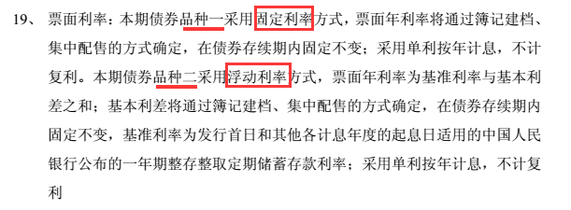

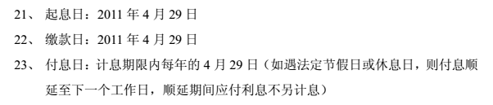

流通要素公告中具体内容如下所示：

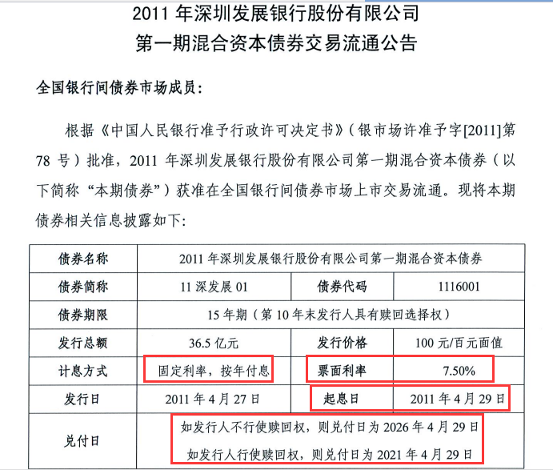

深圳发展银行混合资本债（固定利率）2012年度付息公告具体情况如下所示：

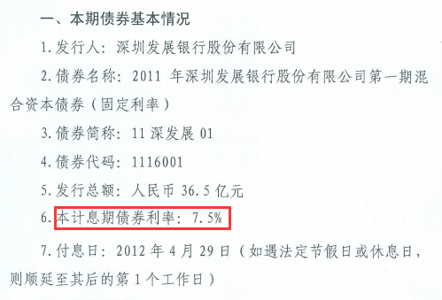

从付息公告中可以看出：

公告日期：20120502 变动类型：固定利率

债券利率起始日：20110429 债券利率终止日：20120428

计息周期起始日：20110429 计息周期终止日：20140428

票面利率：7.5% 是否有效：是

样例2浮动利率：[2014年第二期农银信贷资产证券化信托](http://www.chinabond.com.cn/Info/20429655" \o "2014年第二期农银信贷资产证券化信托-受托机构报告-第3期" \t "http://www.chinabond.com.cn/jsp/include/CB_CN/issue/_blank)

数据源：2014年第二期农银信贷资产证券化发行文件：<http://www.chinabond.com.cn/Info/17934504>

2014年第二期农银信贷资产证券化信托-受托机构报告-第3期:

[http://www.chinabond.com.cn/Info/20](http://www.chinabond.com.cn/Channel/21000)429655

发行公告的具体内容如下所示：

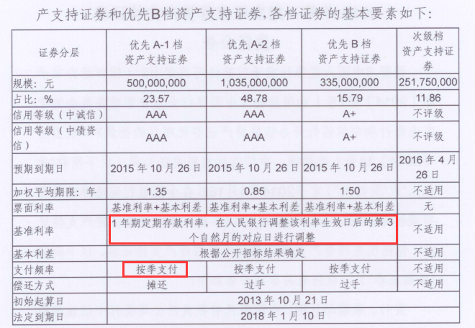

2014年第二期农银信贷资产证券化信托-受托机构报告-第3期付息兑付公告如下所示：

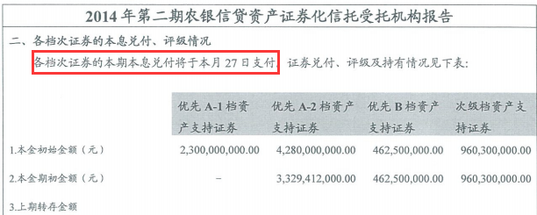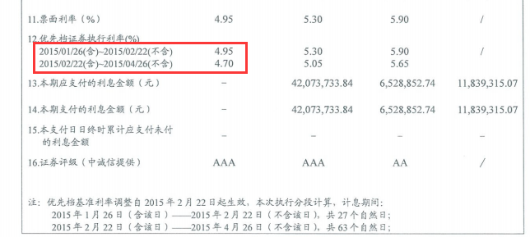

从债券发行公告中可以看出：债券优先级债券的票面利率均为浮动利率，优先A-1档、优先A-2档、优先B档付息方式均为按季支付。

从付息公告中可以看出：优先级A-1档债券的利率情况

记录1：

公告日期：20150415 变动类型：浮动利率

债券利率起始日：20150126 债券利率终止日：20150221

计息周期起始日：20150126 计息周期终止日：20150425

票面利率：4.95% 是否有效：是

记录2：

公告日期：20150415 变动类型：浮动利率

债券利率起始日：20150222 债券利率终止日：20150425

计息周期起始日：20150126 计息周期终止日：20150425

票面利率：4.7% 是否有效：是

样例3：江西铜业集团公司2012年度第一期中期票据

数据源：江西铜业集团公司2012年度第一期中期票据募集说明书：<http://www.chinamoney.com.cn/fe/Info/25695178?infoPath=1>

[江西铜业集团公司2012年度第一期中期票据发行人调整票面利率选择权行使公告](http://www.chinamoney.com.cn/fe/CMS5_G20306002Resource?info=20320286;res=1461654774555231508160;download=)：<http://www.chinamoney.com.cn/fe/Info/20320286?infoPath=1>

[江西铜业集团公司2012年度第一期中期票据2015年付息公告](http://www.chinamoney.com.cn/fe/CMS5_G20306002Resource?info=20283444;res=146163771291216013183;download=)：<http://www.chinamoney.com.cn/fe/Info/20283444?infoPath=1>

募集说明书情况如下所示：

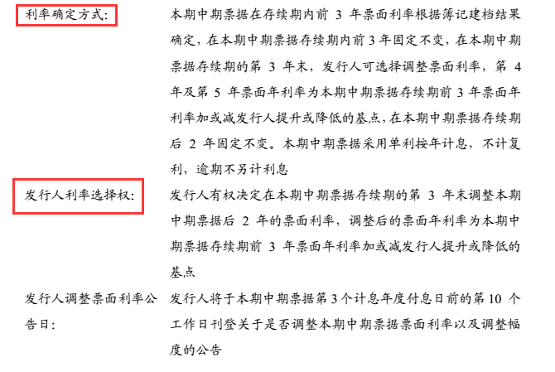

[江西铜业集团公司2012年度第一期中期票据发行人调整票面利率选择权行使公告](http://www.chinamoney.com.cn/fe/CMS5_G20306002Resource?info=20320286;res=1461654774555231508160;download=)具体内容如下：

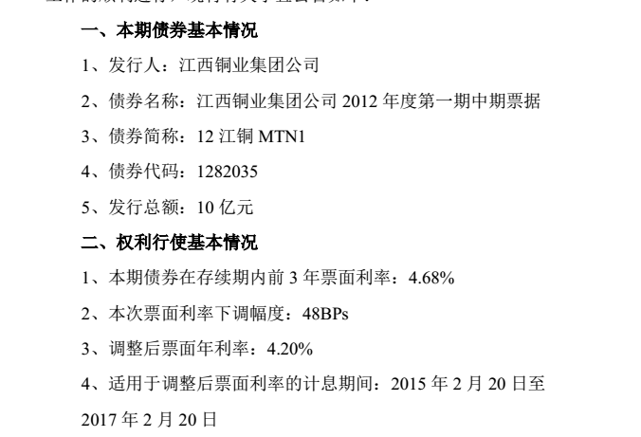

特殊条款行权公告日期为：20150205

从特殊条款公告中可以看出调整后的票面利率适用的计息期限：2015年2月20日到2017年2月20日。调整后的票面利率为4.2%。

[江西铜业集团公司2012年度第一期中期票据2015年付息公告](http://www.chinamoney.com.cn/fe/CMS5_G20306002Resource?info=20283444;res=146163771291216013183;download=)具体情况如下所示：

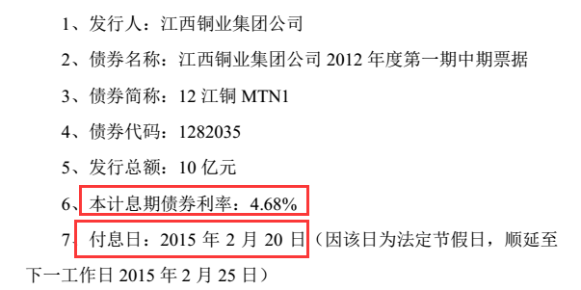

从募集说明书中可以看出，债券在行权前的利率为固定利率，付息公告中可以看出，债券在2014年2月20日到2015年2月20日计息期间中的债券利率为4.68%。债券利率的起始日期为20140220，债券利率的终止日期为20150220。

### 修改的必要性

### 录入库方案

由于本表字段较少，表中字段清晰可见，一目了然，数据描叙很清晰，建议用横表处理。

### 数据库产品方案

### 终端产品方案

## 方案的审定

|  |  |  |  |  |
| --- | --- | --- | --- | --- |
| NO | 部门 | 人员 | 论 点 | 备注 |
| 1 |  |  |  |  |
| 2 |  |  |  |  |
| 3 |  |  |  |  |

# 开发与实施（针对开发人员）

## 本次修改内容

|  |  |  |  |  |  |  |  |
| --- | --- | --- | --- | --- | --- | --- | --- |
| **是否适用** | **√ 不适用** | 实施组/部门 |  | 实施人员 |  | 完成日期 | 输入日期 |

### 表基本信息

|  |  |  |  |
| --- | --- | --- | --- |
| 表编号 | 表名称 | 表描述 | 表分类 |
| P12014 | 债券利率变动表 | 主要记录债券在不同的计息周期利率变动的情况。 | 债券类 |

### 字段基本信息

#### 字段属性

标黄为系统字段

|  |  |  |  |  |  |
| --- | --- | --- | --- | --- | --- |
| **COLID** | **COLUMNNAMECHN** | **COLTYPE** | **NULL** | **REMARK** | **ENUM** |
| FV | FV | BIGINT | NOT NULL | 数据库实例唯一，数据变化后发生跳动 |  |
| FT | FT | BIGINT | NOT NULL | 数据库实例唯一，pk，自生成后不变 |  |
| F1 | 主内部编码 | INT | NOT NULL |  | 关联P12001.F1 |
| F2 | 债券名称 | VARCHAR(200) | NULL | 触发器自动生成 |  |
| F3 | 公告日期 | INT(8) | NULL | 精确到具体日期 | 样例20160817 |
| F4 | 利率变动类型 | INT | NOT NULL |  | A108 |
| F5 | 债券利率起始日期 | INT(8) | NOT NULL | 精确到具体日期 | 样例20160817 |
| F6 | 债券利率终止日期 | INT(8) | NOT NULL | 精确到具体日期 | 样例20160817 |
| F7 | 计息周期起始日期 | INT(8) | NOT NULL | 精确到具体日期 | 样例20160817 |
| F8 | 计息周期终止日期 | INT(8) | NOT NULL | 精确到具体日期 | 样例20160817 |
| F9 | 票面利率 | DECIMAL(8,6) | NOT NULL |  |  |
| F10 | 是否有效 | INT | NOT NULL | 预先发布的是否有效为否，根据实际公告录入的为是 | A66 |
| F11 | 备注 | varchar(500) | NULL |  |  |
| FS | 发布状态 | TINYINT | NULL |  | 0-未发布，1-待审核，2-已审核，3-已删除 |
| FA | 修改人员账号 | VARCHAR(64) | NULL |  |  |
| FN | 修改人员姓名 | VARCHAR(50) | NULL |  |  |
| FP | 发布时间 | BIGINT | NULL | 记录首次入库时间 |  |
| FU | 更新时间 | BIGINT | NULL | 最后修改时间，首次发布时应等于发布时间 |  |

#### 参数类型

|  |  |  |  |  |
| --- | --- | --- | --- | --- |
| 参数类别 | 类别名称 | 参数分类 | value | lable |
| A108 | 债券类 | 利率变动类型 | 1 | 固定利率 |
| A108 | 债券类 | 利率变动类型 | 2 | 浮动利率 |
| A108 | 债券类 | 利率变动类型 | 3 | 累计利率 |
| A108 | 债券类 | 利率变动类型 | 4 | 特殊条款调整利率 |
| A108 | 债券类 | 利率变动类型 | 9 | 其他 |

### 索引设计

物理主键：FT(pk)

业务主键：主内部编码、债券利率起始日期、计息周期起始日期

普通索引：利率变动类型

### 存储过程

不适用

### 触发器

CREATE TRIGGER `TRI_P12014_BI` BEFORE INSERT ON `p12014` FOR EACH ROW

BEGIN

if new.F1 IS NOT NULL

THEN

SET @new.F2=(SELECT F4 FROM P12001 S WHERE new.F1=S.F1 and S.F4 IS NOT NULL ORDER BY FU DESC LIMIT 1);

SET new.F2=@new.F2;

END IF;

END;

1. **录入工具说明**

特殊需求说明

1、【主内部编码】关联P12001主表【主内部编码】字段，通过证券代码和债券简称检索展示格式为’主内部编码’+’-’+’债券简称’+’-’+’交易代码’。

例如：100091-15赣煤炭CP001-041551018

3、查询字段：【主内部编码】、【债券名称】、【公告日期】、【变动类型】、【债券利率起始日期】、【计息周期起始日期】、【计息周期终止日期】、【是否有效】、【发布状态】、【修改人员姓名】、【更新时间】

4、查询结果字段：【主内部编码】、【债券名称】、【公告日期】、【变动类型】、【债券利率起始日期】、【债券利率终止日期】、【计息周期起始日期】、【计息周期终止日期】、【票面利率】、【是否有效】、【发布状态】、【修改人员姓名】、【更新时间】。

5、排序规则：Order by F5 desc

# 5.处理工具与规则（针对录入人员）

## 本次修改内容

### 抓取规则

|  |  |  |  |  |  |  |
| --- | --- | --- | --- | --- | --- | --- |
| **是否适用** | **√ 不适用** | 数据运维组 | 实施人员 |  | 完成日期 | 输入日期 |

### 历史数据清洗规则

|  |  |  |  |  |  |  |  |
| --- | --- | --- | --- | --- | --- | --- | --- |
| **是否适用** | **√ 不适用** | 实施组/部门 | 数据运维组 | 实施人员 |  | 完成日期 | 输入日期 |

### 处理规则

|  |  |  |  |  |  |  |  |
| --- | --- | --- | --- | --- | --- | --- | --- |
| **是否适用** | **√ 适用** | 实施组/部门 | 债券组 | 实施人员 | 徐松 | 完成日期 | 输入日期 |

对于表字段的详细处理规则，需要由规划人员和处理人员不断完善、跟进。

债券利率表字段说明：

|  |  |  |
| --- | --- | --- |
| 字段名称 | 字段中文名称 | 处理规则 |
| F1 | 主内部编码 | 关联P12001.F1,系统自动生成 |
| F2 | 债券名称 | 保存后触发器自动生成 |
| F3 | 公告日期 | 主要是指债券利率公告的日期，精确到具体日期，样例：20160816 |
| F4 | 变动类型 | 具体变动类型：固定利率、浮动利率、累进利率、特殊条款调整利率、其他 |
| F5 | 债券利率起始日期 | 主要指债券利率在计息周期内的有效日期 |
| F6 | 债券利率终止日期 | 主要指债券利率在计息周期内的有效日期 |
| F7 | 计息周期起始日期 | 主要指本次付息的计息期限 |
| F8 | 计息周期终止日期 | 主要指本次付息的计息期限 |
| F9 | 票面利率 | 具体数值 |
| F10 | 是否有效 | 预先发布的是否有效为否，根据实际公告录入的为是 |
| F11 | 备注 | 本表中不能囊括的特殊信息 |

**1.数据源：**

1、中国货币网：<http://www.chinamoney.com.cn/fe/Channel/8651>

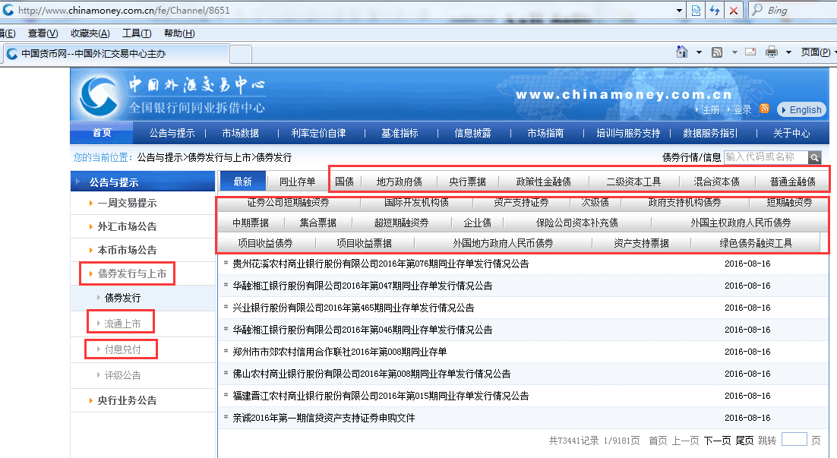

债券的流通上市公告中主要包括债券发行时的票面利率和利率类型等信息，具体债券利率在计息周期内的有效期需要到债券的付息兑付公告中寻找。

1. 上海清算所：<http://www.shclearing.com/xxpl/jyltysgg/>

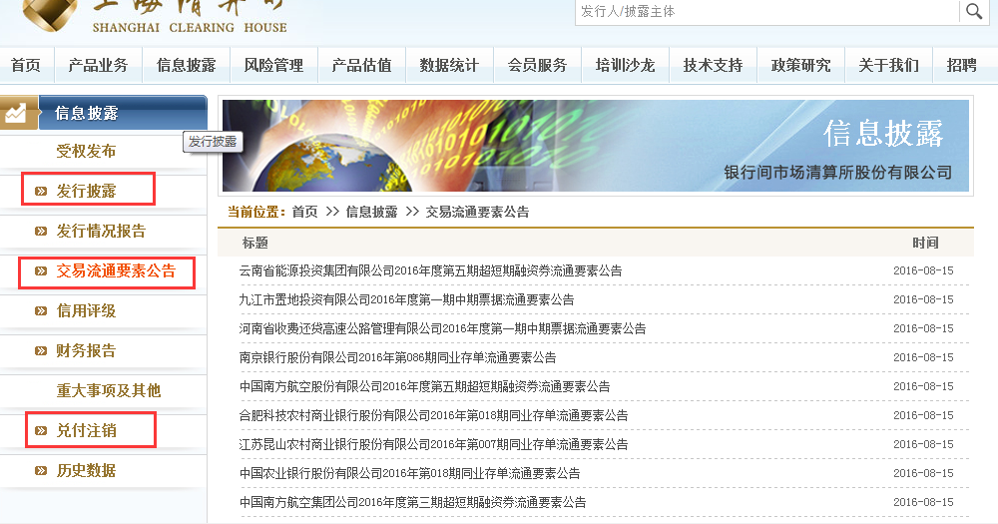

从债券发行披露的募集说明书中可以看到债券有无特殊条款，付息兑付日期等信息。在债券交易流通公告中主要包含债券发行时的票面利率和计息方式等信息。具体债券利率的在计息周期内的有效期需要到债券的付息兑付公告中寻找。

1. 中国债券信息网：<http://www.chinabond.com.cn/Channel/21000>

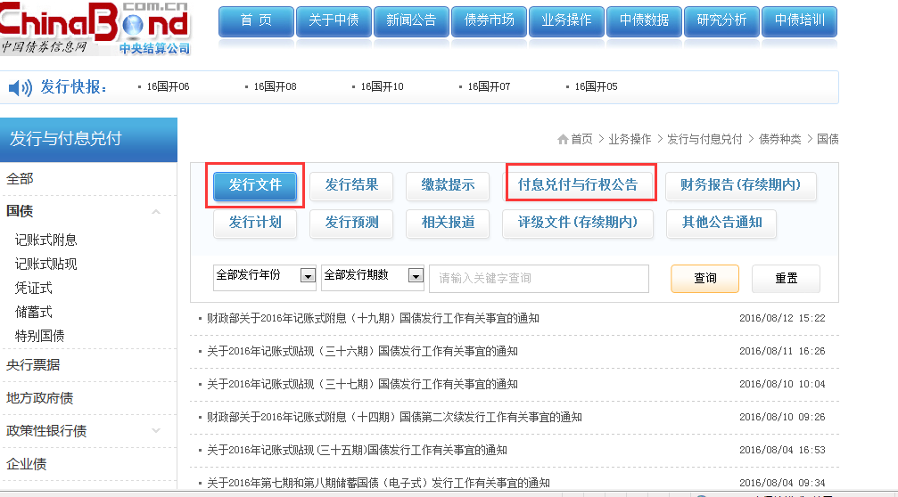

中国债券信息网交易流通要素公告：<http://www.chinabond.com.cn/Channel/4268436> 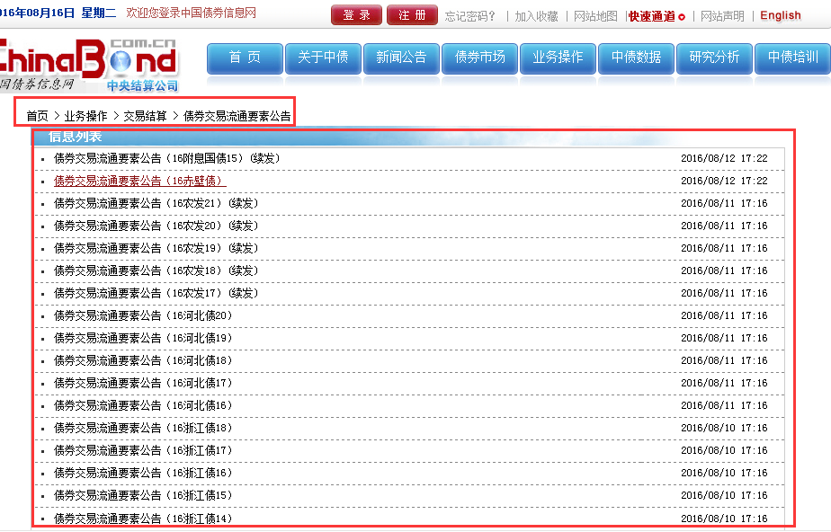

从债券发行文件的募集说明书中可以看到债券有无特殊条款，付息兑付日期等信息。在债券交易流通公告中主要包含债券发行时的票面利率和计息方式等信息。付息兑付与行权报告主要包含特殊条款的行权情况，具体债券利率的在计息周期内的有效期需要到债券的付息兑付公告中寻找。

1. 上海证券交易所：<http://www.sse.com.cn/disclosure/bond/announcement/corporate/>

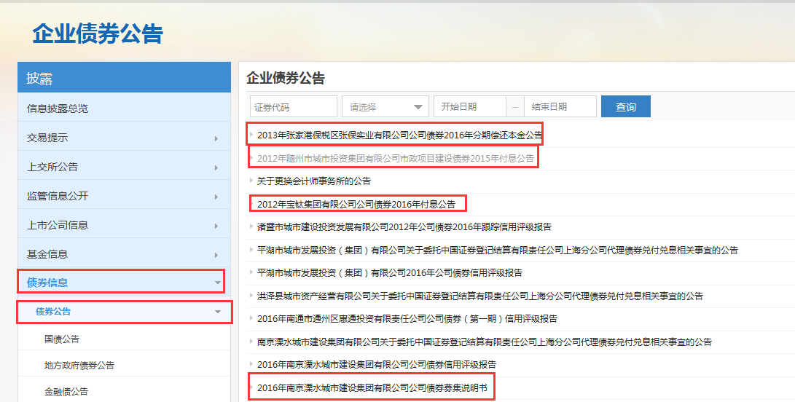

从债券发公告的募集说明书中可以看到债券有无特殊条款，付息兑付日期等信息。在债券上市公告中主要包含债券发行时的票面利率和计息方式等信息。特殊条款会有一个特殊条款行权结果报告，具体债券利率的在计息周期内的有效期需要到债券的付息兑付公告中寻找。

1. 深圳证券交易所：<http://disclosure.szse.cn/m/zqgg.htm>

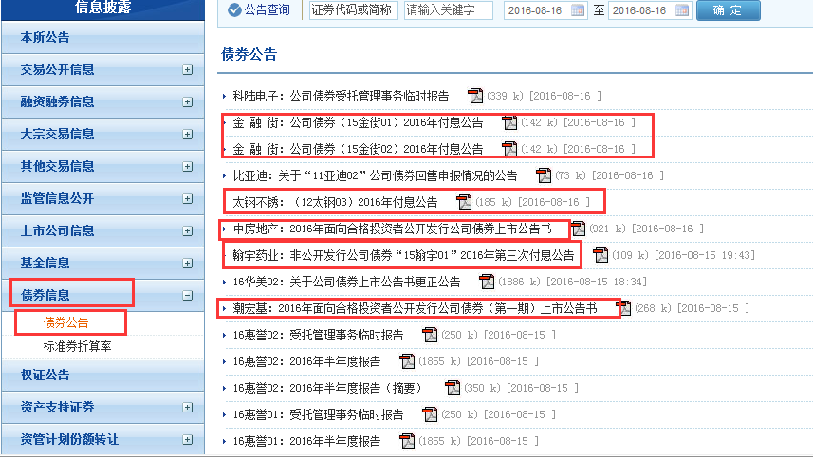

从债券公告的募集说明书中可以看到债券有无特殊条款，付息兑付日期等信息。在债券上市公告中主要包含债券发行时的票面利率和计息方式等信息。特殊条款会有一个特殊条款行权结果报告，具体债券利率的在计息周期内的有效期需要到债券的付息兑付公告中寻找。

**2.业务规则**

1. **固定利率处理的业务规则**

（1）固定利率的处理规则：不存在特殊条款的固定利率债券，债券利率变动的表中的数据主要取债券的流通要素公告或上市公告，公告日期为流通要素公告的公告日期，债券利率起始日期和计息周期的起始日期是一样的，债券利率的终止日期与计息周期的终止日期是一样的。债券每付息一次，债券利率表就会多一条记录。根据债券募集说明书中对债券付息情况的描述，来判断债券在存续期内付息的次数，从而确定债券利率表中记录的个数。债券利率的变动类型均为固定利率，并且是否有效字段填是。

（2）对于存在特殊条款（回售、赎回、提前兑付、续期选择权等）的固定利率债券，交易流通公告或上市公告中的债券利率对于特殊条款行权日之前的计息周期是有效的，特殊条款行权日期之后的债券是无效的。我们处理的原则是根据债券的计息方式、起息日、付息日等信息来判断债券的计息周期，在募集说明书中披露的特殊条款理论行权日之前的计息周期，债券发行时的利率是有效的，是否有效填是。在募集说明书中披露的特殊条款理论行权日之后的计息周期，债券发行时的利率是无效的，是否有效填否。在行权日期之后的计息周期，债券利率变动具体详细的信息到债券特殊条款的行权结果中获得，是否有效填是。债券利率变动的详细信息可以从付息和兑付公告中获得。

样例1：中铁二局股份有限公司2015年度第九期超短期融资券

流通要素公告数据源：<http://www.chinamoney.com.cn/fe/Info/18781985>

具体情况如下所示：

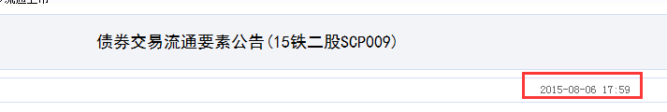

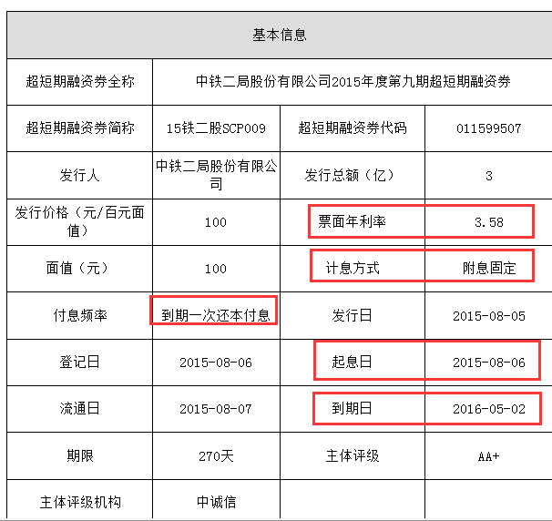

通过流通要素公告可以得出债券利率变动表中数据：

主内部编码：自动生成

债券名称：中铁二局股份有限公司2015年度第九期超短期融资券

公告日期：20150806

利率变动类型：固定利率

债券利率起始日期：20150806

债券利率终止日期：20160502

计息周期起始日期：20150806

计息周期终止日期：20160502

债券利率：3.58%

是否有效：是

备注：空

**备注**：由于债券的付息方式是到期一次性付息，故债券利率变动表的记录只有一条。

1. **浮动利率业务处理规则**

浮动利率的处理规则：债券募集说明书中会对债券的票面利率进行说明，债券的票面利率为基准利率加上基本利差。上市流通要素公告上的票面利率为债券发行时的利率，我们把发行时的票面利率默认为债券在存续内的利率，根据募集说明书中的付息方式、起息日、付息日可以得出每一计息周期的起始和截止时间。

对于浮动利率的债券来说，债券流通要素公告（上市公告）中债券利率为债券发行时的利率对债券第一个计息周期是有效的，其他计息周期的详细信息到债券付息兑付公告中寻找，是否有效填是，相对于其他计息周期，发行时的票面利率是无效的，是否有效填否。有效的债券利率变动具体的信息到债券付息兑付公告中获得。

样例数据：河北钢铁集团有限公司2010年度第一期中期票据（浮动利率）

数据源：

[河北钢铁集团有限公司2010年度第一期中期票据募集说明书](http://www.chinamoney.com.cn/fe/CMS5_G20306002Resource?info=26665245;res=14633820732281677277561;download=)：

<http://www.chinamoney.com.cn/fe/Info/26665245>

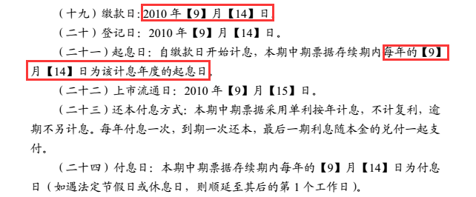

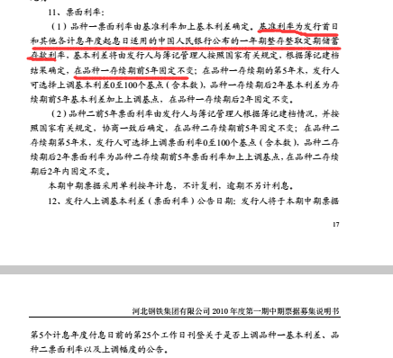

河北钢铁集团有限公司2010年度第一期中期票据流通要素公告：  
<http://www.chinamoney.com.cn/fe/Info/26648766>

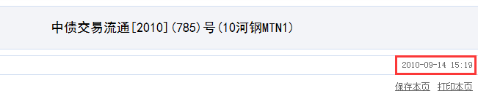

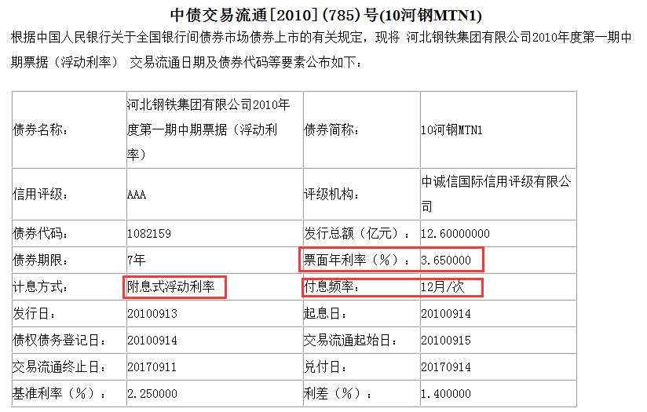

[河北钢铁集团有限公司2010年度第一期中期票据(品种一)2012年付息公告](http://www.chinamoney.com.cn/fe/CMS5_G20306002Resource?info=24968714;res=1462935392571871945868;download=)：

<http://www.chinamoney.com.cn/fe/Info/24968714>

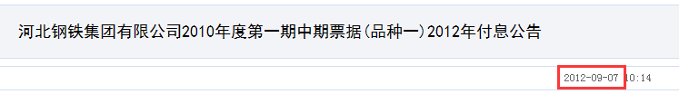

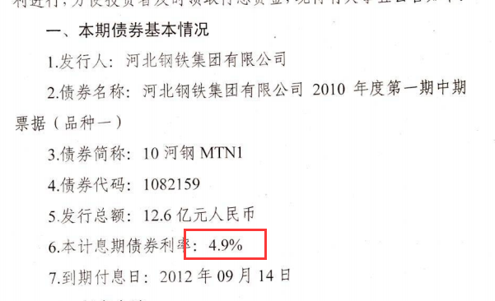

根据募集说明书中能够得到，品种一的基准利率为发行首日和其他各计息年度起息日适用的中国人民银行公布的一年期整存整取定期储蓄存款利率。基准利率是随着人民银行公布的利率而改变，从而造成债券的票面利率发生改变。我们处理债券流通要素公告中债券的利率只取第一个计息年度。

根据流通要素公告得到的债券利率变动表的数据：

数据1

主内部编码：自动生成

债券名称：河北钢铁集团有限公司2010年度第一期中期票据(品种一)

公告日期：20100914

利率变动类型：浮动利率

债券利率起始日期：20100914

债券利率终止日期：20110913

计息周期起始日期：20100914 业务规则：发行时候的浮动利率对第一个计息周期是有效的。

计息周期终止日期：20110913

债券利率：3.65%

是否有效：是

备注：空

数据2

主内部编码：自动生成

债券名称：河北钢铁集团有限公司2010年度第一期中期票据(品种一)

公告日期：20100914

利率变动类型：浮动利率

债券利率起始日期：20110914

债券利率终止日期：20120913

计息周期起始日期：20110914 业务规则：发行时候的浮动利率对第二个计息周期是无效的。

计息周期终止日期：20120913

债券利率：3.65%

是否有效：否

备注：空

**备注：本例中河北钢铁集团有限公司2010年度第一期中期票据(品种一)是7年期债券，付息方式是按年付息，所以有7个计息周期，债券利率变动表相应会有7条记录。流通上市公告中票面利率对于第一个计息周期是有效的，对于后面6个计息周期是无效的。**

根据2012年付息公告中可以得出债券的利率变动表中的数据为：

主内部编码：自动生成

债券名称：河北钢铁集团有限公司2010年度第一期中期票据(品种一)

公告日期：20120907

利率变动类型：浮动利率

债券利率起始日期：20110914

债券利率终止日期：20120913

计息周期起始日期：20110914 业务规则：计息周期内（除第一计息周期）债券利率的变动情况根据债券的付息兑付公告中获得，此时的债券利率是有效的。

计息周期终止日期：20120913

债券利率：4.9%

是否有效：是

备注：空

**备注：针对浮动利率的情况，计息周期内（除第一个计息周期）的票面利率有效的数据主要从债券的付息兑付公告中寻找。**

1. **特殊条款调整利率处理规则**

调整票面利率选择权在行权时可以对票面利率进行上调或下调。对于特殊条款调整利率的处理规则：

（1）债券在发行阶段的票面利率主要以上市流通要素公告（上市公告）上面的票面利率为准，按照债券的计息方式，来判断债券的每个计息周期，付息一次，债券利率变动表就有多少条记录，募集说明书中公布的调整票面利率选择权的行权日期之前的计息周期内，债券的利率并没有发生改变，债券利率变动类型为固定利率，是否有效填是。对于在募集说明中公布的调整票面利率选择权行权日期后面的计息周期，发行时的票面利率是无效的，是否有效填否。

（2）在调整票面利率选择权行权之后，债券的利率变动类型为特殊条款调整利率。债券利率变动表中的信息根据特殊条款的行权结果来进行填写，是否有效字段填是。若是特殊条款未行权，债券利率变动表中的信息根据债券付息兑付公告进行填写，是否有效填是。

样例数据：新疆广汇实业股份有限公司公开发行2011年公司债券

新疆广汇实业股份有限公司公开发行2011年公司债券募集说明书

数据源：<http://www.sse.com.cn/disclosure/bond/c/2011-11-01/122102_20111101_3.pdf>

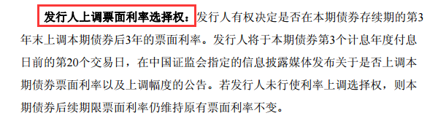

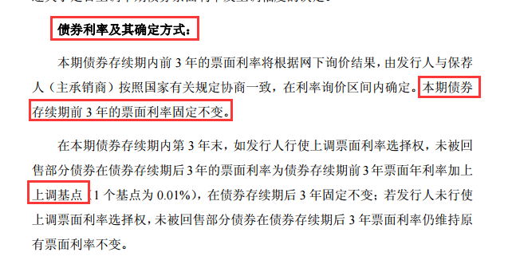

新疆广汇实业股份有限公司公开发行2011年公司债券上市公告书：

<http://www.sse.com.cn/disclosure/bond/c/2011-11-25/122102_20111125_1.pdf>



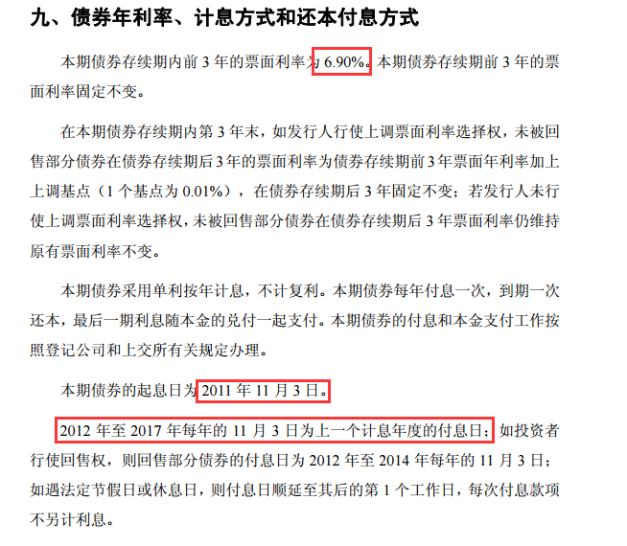

从债券的上市公告书中可以得到债券利率变动表中的数据：

主内部编码：自动生成

债券名称：新疆广汇实业股份有限公司公开发行2011年公司债券

公告日期：20111125

利率变动类型：固定利率

债券利率起始日期：20111103

债券利率终止日期：20121102

计息周期起始日期：20111103

计息周期终止日期：20121102

债券利率：6.9%

是否有效：是

备注：空

**备注**：在不考虑特殊条款行权的情况下，新疆广汇实业股份有限公司公开发行2011年公司债券的付息方式为2012年到2017年每年付息一次，因此债券利率变动表应该有6条记录，这六条记录的票面利率是一样的，债券利率的起始时间和计息周期时间都不一样。债券类型均为固定利率，是否有效均填否。

新疆广汇实业股份有限公司关于“11广汇01”票面利率调整的公告



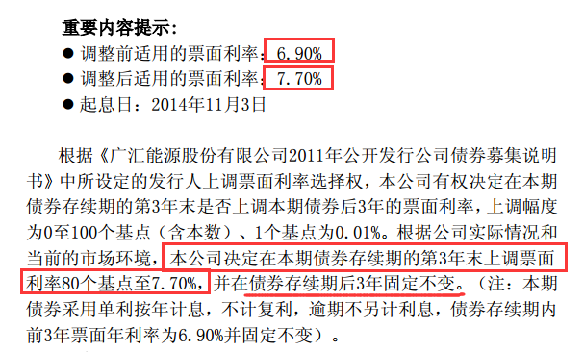

根据票面利率调整公告可以得到债券利率变动表数据：

主内部编码：自动生成

债券名称：新疆广汇实业股份有限公司公开发行2011年公司债券

公告日期：20140927

利率变动类型：特殊条款调整利率

债券利率起始日期：20141103

债券利率终止日期：20151102

计息周期起始日期：20141103

计息周期终止日期：20151102

债券利率：7.7%

是否有效：是

备注：空

备注：在调整票面利率选择权行权后，债券还有三年的存续期，债券的计息方式为按年付息，故债券利率变动表应该有3条记录，这3条记录的票面利率是一样的，债券利率变动类型均为特殊条款调整利率。债券利率起始日期和终止日期，债券的计息周期均不相同。是否有效填是。

### 核查规则

|  |  |  |  |  |  |  |  |
| --- | --- | --- | --- | --- | --- | --- | --- |
| **是否适用** | **√ 适用** | 实施组/部门 |  | 实施人员 |  | 完成日期 | 输入日期 |

数据稽核的规则，包括但不限于核查时间、频率，处理人员总结的核查经验、sql语句整理等等。

根据sql语句，查询出的结果均是存在问题的语句，需要进一步核查。

SELECT F1 '主内部编码',F2 '债券名称',F4 '利率变动类型',F5 '债券利率起始日期',F7 '计息周期起始日期',F9 '票面利率' from P12014 where F5<F7 ORDER by FU DESC;

SELECT F1 '主内部编码',F2 '债券名称',F4 '利率变动类型',F5 '债券利率起始日期',F6 '债券利率终止日期',F9 '票面利率' from P12014 where F5>F6 ORDER by FU DESC;

SELECT F1 '主内部编码',F2 '债券名称',F4 '利率变动类型',F7 '计息周期起始日期',F8 '计息周期终止日期',F9 '票面利率' from P12014 where F7>F8 ORDER by FU DESC;

SELECT F1 '主内部编码',F2 '债券名称',F4 '利率变动类型',F6 '债券利率终止日期',F8 '计息周期终止日期',F9 '票面利率' from P12014 where F6>F8 ORDER by FU DESC;

### 数据处理流程

|  |  |  |  |  |  |  |  |
| --- | --- | --- | --- | --- | --- | --- | --- |
| **是否适用** | **请选择** | 实施组/部门 |  | 实施人员 |  | 完成日期 | 输入日期 |

特殊条款行权公告

债券发行

流通要素公告或上市公告

存在特殊条款

发行结果

债券利率变动表

付息兑付公告

没有特殊条款